Информация

о выполнении целевой программы «Профилактика наркомании, токсикомании и алкоголизмана территории сельского поселения Енебей-Урсаевский сельсовет муниципального района Миякинский район Республики Башкортостан на 2024 -2026 годы» за 1 полугодие 2024 года

В соответствии с Федеральным законом от 08.01.1998 г. № 3-ФЗ «О наркотических средствах и психотропных веществах»; Указом Президента Российской Федерации от 18 октября 2007 года №1374 «О дополнительных мерах по противодействию незаконному обороту наркотических средств, психотропных веществ и их прекурсоров» на   территории  сельского поселения Енебей-Урсаевский сельсовет постановлением главы администрации  от 30.05.2024 г. № 35 утверждена целевая программа «Профилактика наркомании, токсикомании и алкоголизма на территории  сельского поселения Енебей-Урсаевский сельсовет муниципального района Миякинский район Республики Башкортостан на 2024-2026 годы». В целях выполнения данной программы в сельском поселении,  согласно плана проведены следующие мероприятия:

1.Выявление неблагополучных, неполных, малообеспеченных семей.

1. Школой, ФАПами, СДК, библиотеками, музеем проводятся тематические беседы о вреде курения, профилактике ВИЧ инфекции. «Профилактика наркомании, токсикомании и алкоголизма»

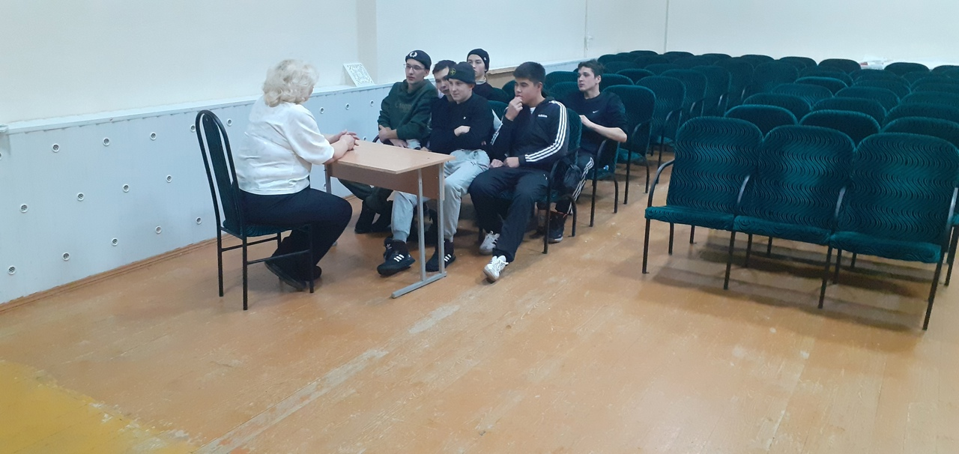

3. На сходах граждан поднимается вопрос об ограничении продажи алкогольной продукции в новогодние и рождественские праздники, борьба с незаконным оборотом спиртосодержащей продукции, применении мер реагирования в отношении нелегальных торговцев, осуществляется обход территории с целью выявления  потребителей ПАВ на ранней стадии, снижение доступности ПАВ для молодежи.

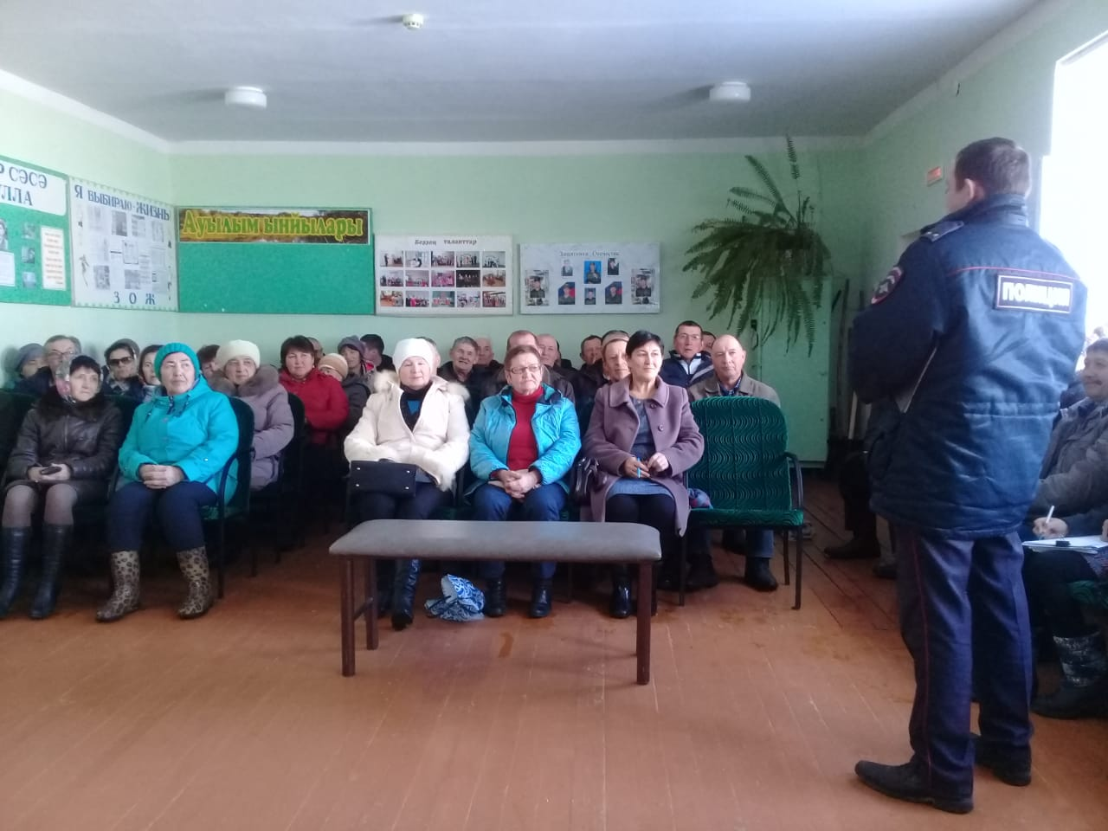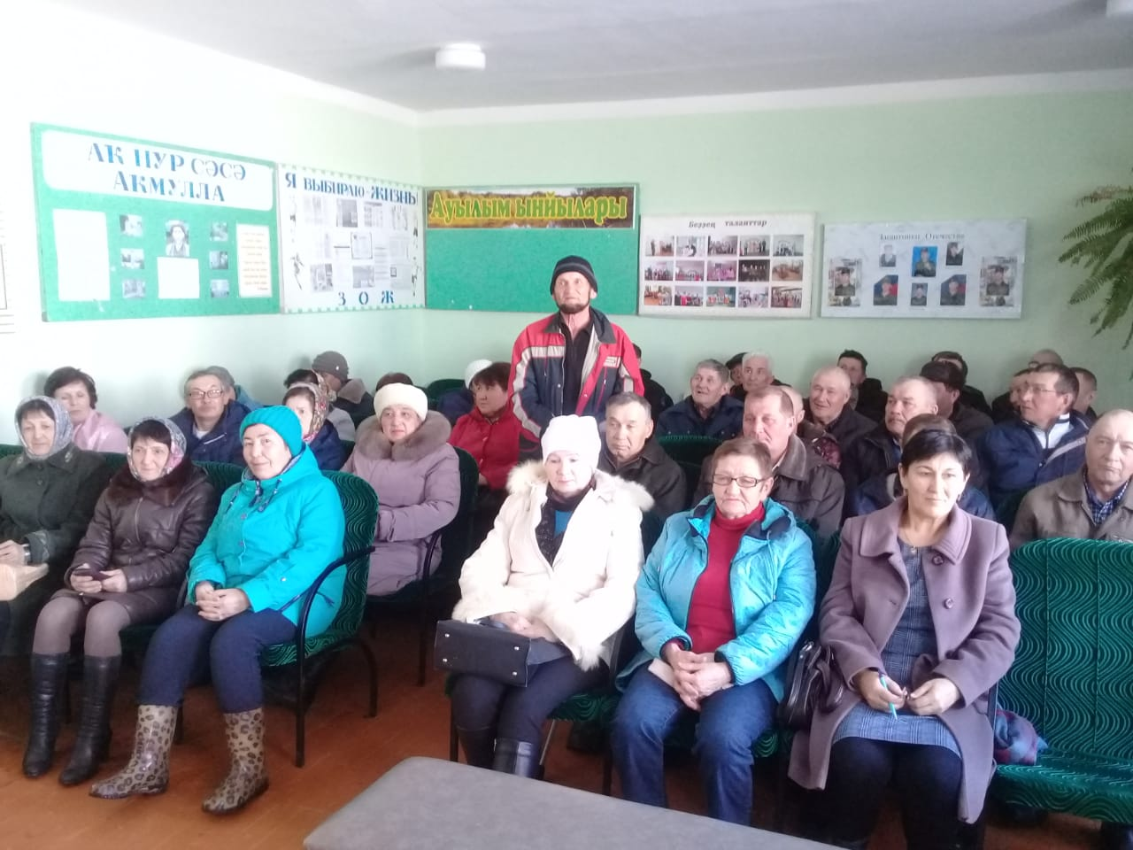

4. Проводятся мероприятия по выявлению и уничтожению очагов дикорастущих наркосодержащих растений.